Новый год- это время чудес и волшебства!
В рамках «Новогоднего марафона РДШ» и Всероссийской акции «#Новогодние Окна» ученики нашей школы украсили окна.
Наши дети желают всем исполнения желаний!!!!!

Иваненко Елена, 7 класс  https://www.instagram.com/p/CJBbnQALOmM/?igshid=1x9zw4skuegep  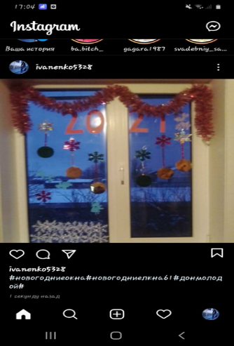 | Обнизов Владимир, 6 класс  https://vk.com/wall393305062_94  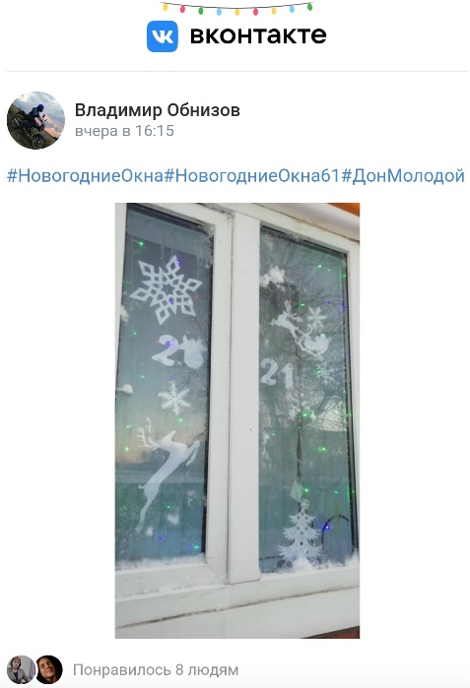
Сухоручко Юрий, 3 класс  https://ok.ru/profile/524699263836/statuses/152383962946908  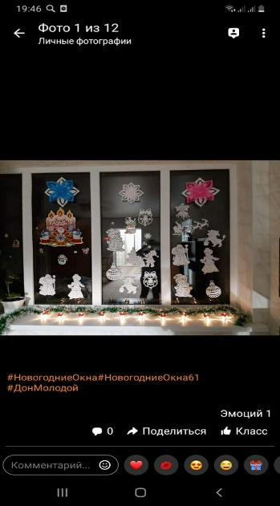  Бородич Владимир, 5 класс  https://ok.ru/profile/543170692433/statuses/152774084614225  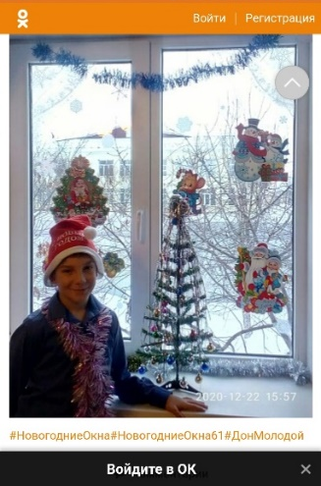 | Дидешина Олеся, 2 класс  https://vk.com/club198807485  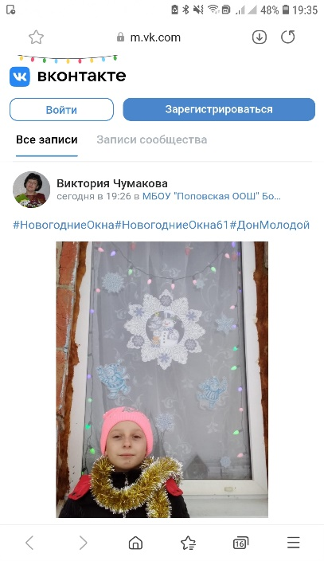  Иваненко Татьяна, 2 класс  https://vk.com/club198807485  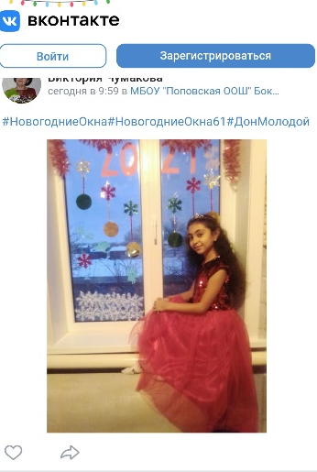

Обухова Дарья, 4 класс
https://vk.com/wall226384046_25

